Phần 1 — Thiết kế Wireframe màn hình "Đặt hàng":
Phần 2 — Thiết kế ERD đạt chuẩn 3NF:
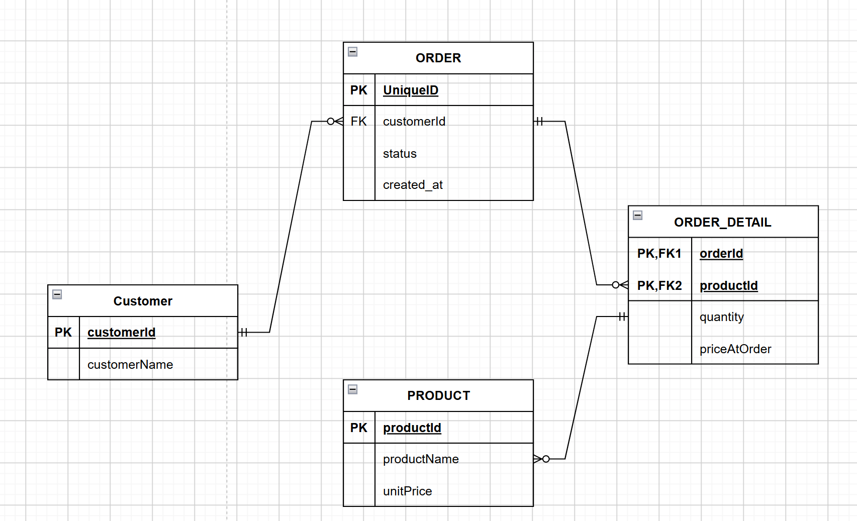
Phần 3 — Rà soát và sửa lỗi chuẩn hóa:
- Bảng dữ liệu ở đơn hàng mục 2 đang vi phạm chuẩn 1NF do chứa thuộc tính lặp nhóm (Repeating Groups) là productName1 và productName2
- Cách khắc phục: Tách quan hệ N-N giữa 2 bảng ORDER và PRODUCT thành một bảng trung gian là ORDER_DETAIL
Phần 4 — Viết lại yêu cầu đạt chuẩn Verifiable:
- REQ-01 (Verifiable): Hệ thống phải tải và hiển thị danh sách sản phẩm khả dụng trong vòng tối đa 2 giây kể từ khi mở màn hình, và phải trả về thông báo phản hồi kết quả đặt hàng (thành công hoặc thông báo lỗi) trong vòng tối đa 1.5 giây kể từ thời điểm khách hàng nhấn nút “Xác nhận đặt hàng”, đo lường trong điều kiện băng thông mạng tối thiểu 10Mbps
Phần 5 — Đóng gói SRS:

